|  |  |  |
| --- | --- | --- |
| E:\Титульные листы 2019\15.04.01_МиТОМД\1 МОиАФМ.jpg | МИНИСТЕРСТВО НАУКИ И ВЫСШЕГО ОБРАЗОВАНИЯ  РОССИЙСКОЙ ФЕДЕРАЦИИ | |
| Autogenerated |
|  |  |
| Федеральное государственное бюджетное образовательное учреждение  высшего образования  «Магнитогорский государственный технический университет им. Г.И. Носова» | |
|  |
|  |  |  |
| УТВЕРЖДАЮ  Директор ИММиМ  \_\_\_\_\_\_\_\_\_\_\_\_\_\_\_\_\_ А.С. Савинов  20.02.2020 г. | | |
|  |  |  |
| **РАБОЧАЯ** **ПРОГРАММА** **ДИСЦИПЛИНЫ** **(МОДУЛЯ)** | | |
|  |  |  |
| ***МЕТОДЫ*** ***ОПИСАНИЯ*** ***И*** ***АНАЛИЗА*** ***ФОРМОИЗМЕНЕНИЯ*** ***МЕТАЛЛА*** | | |
|  |  |  |
| Направление подготовки (специальность)  15.04.01 МАШИНОСТРОЕНИЕ | | |
| Направленность (профиль/специализация) программы  Машины и технология обработки металлов давлением | | |
|  |  |  |
| Уровень высшего образования - магистратура | | |
| Программа подготовки - академический магистратура | | |
|  |  |  |
| Форма обучения  очная | | |
|  |  |  |
| Институт/ факультет | | Институт металлургии, машиностроения и материалообработки |
|  |  |  |
| Кафедра | | Машины и технологии обработки давлением и машиностроения |
|  |  |  |
| Курс | | 1 |
|  |  |  |
| Семестр | | 1, 2 |
|  |  |  |
| Магнитогорск  2019 год | | |

|  |
| --- |
| E:\Титульные листы 2019\15.04.01_МиТОМД\2 МоИАФМ.jpgРабочая программа составлена на основе ФГОС ВО по направлению подготовки 15.04.01 МАШИНОСТРОЕНИЕ (уровень магистратуры) (приказ Минобрнауки России от 21.11.2014 г. № 1504) |
|  |
| Рабочая программа рассмотрена и одобрена на заседании кафедры Машины и технологии обработки давлением и машиностроения  18.02.2020, протокол № 6 |
| Зав. кафедрой \_\_\_\_\_\_\_\_\_\_\_\_\_\_\_\_\_ С.И. Платов |
|  |
| Рабочая программа одобрена методической комиссией ИММиМ  20.02.2020 г. протокол № 5 |
| Председатель \_\_\_\_\_\_\_\_\_\_\_\_\_\_\_\_\_ А.С. Савинов |
|  |
| Рабочая программа составлена: |
| доцент кафедры МиТОДиМ, канд. техн. наук \_\_\_\_\_\_\_\_\_\_\_\_\_\_\_\_\_\_\_\_\_\_\_А.В. Ярославцев |
|  |
| Рецензент: |
| доцент кафедры Механики, канд. техн. наук \_\_\_\_\_\_\_\_\_\_\_\_\_\_\_\_\_\_\_\_\_\_\_\_\_М.В. Харченко |

|  |  |
| --- | --- |
| **C:\Users\l.kerimova.VUZ\Desktop\в каждую РП 001.jpgЛист** **актуализации** **рабочей** **программы** | |
|  |  |
|  | |
|  |  |
|  | |
|  |  |
| Рабочая программа пересмотрена, обсуждена и одобрена для реализации в 2020 - 2021 учебном году на заседании кафедры Машины и технологии обработки давлением и машиностроения | |
|  |  |
|  | Протокол от \_\_ \_\_\_\_\_\_\_\_\_\_ 20\_\_ г. № \_\_  Зав. кафедрой \_\_\_\_\_\_\_\_\_\_\_\_\_\_\_\_\_ С.И. Платов |
|  |  |
|  | |
|  |  |
|  | |
|  |  |
| Рабочая программа пересмотрена, обсуждена и одобрена для реализации в 2021 - 2022 учебном году на заседании кафедры Машины и технологии обработки давлением и машиностроения | |
|  |  |
|  | Протокол от \_\_ \_\_\_\_\_\_\_\_\_\_ 20\_\_ г. № \_\_  Зав. кафедрой \_\_\_\_\_\_\_\_\_\_\_\_\_\_\_\_\_ С.И. Платов |

|  |  |
| --- | --- |
| **1** **Цели** **освоения** **дисциплины** **(модуля)** | |
| Целью освоения дисциплины «Методы описания и анализа формоизменения металла» является получение знаний по формоизменению металла в процессе его деформации | |
|  |  |
| **2** **Место** **дисциплины** **(модуля)** **в** **структуре** **образовательной** **программы** | |
| Дисциплина Методы описания и анализа формоизменения металла входит в вариативную часть учебного плана образовательной программы.  Для изучения дисциплины необходимы знания (умения, владения), сформированные в результате изучения дисциплин/ практик: | |
| Для успешного освоения дисциплины обучающийся должен иметь подготовку бакалавра/специалиста. | |
| Знания (умения, владения), полученные при изучении данной дисциплины будут необходимы для изучения дисциплин/практик: | |
| Физико-химическая размерная обработка материалов | |
| Основы термодинамики и гидродинамики | |
| Эффективные методы выявления и анализа структуры и свойств металлов и сплавов | |
| Конструкция и расчет машин в кузнечно-штамповочном производстве | |
| Теория и основы проектирования машин обработки металлов давлением | |
|  |  |
| **3** **Компетенции** **обучающегося,** **формируемые** **в** **результате** **освоения**  **дисциплины** **(модуля)** **и** **планируемые** **результаты** **обучения** | |
| В результате освоения дисциплины (модуля) «Методы описания и анализа формоизменения металла» обучающийся должен обладать следующими компетенциями: | |
| Структурный  элемент  компетенции | Планируемые результаты обучения |
| ПК-9 способностью разрабатывать физические и математические модели исследуемых машин, приводов, систем, процессов, явлений и объектов, относящихся к профессиональной сфере, разрабатывать методики и организовывать проведение экспериментов с анализом их результатов | |
| Знать | Математические модели, описывающие формоизменение металла при его пластической деформации |
| Уметь | Разрабатывать математические модели, описывающие формоизменение металла при его пластической деформации |
| Владеть | Навыками математического моделирования, в том числе с использованием современных программных продуктов |
| ПК-11 способностью подготавливать технические задания на разработку проектных решений, разрабатывать эскизные, технические и рабочие проекты технических разработок с использованием средств автоматизации проектирования и передового опыта разработки конкурентоспособных изделий, участвовать в рассмотрении различной технической документации, подготавливать необходимые обзоры, отзывы, заключения в области профессиональной деятельности | |
| Знать | Средства автоматизации технологических процессов и существующие решения для описания формоизменения металла |
| Уметь | Разрабатывать проекты с использованием средств автоматизации, позволяющих описывать и проводить анализ формоизменения металла |
| Владеть | Навыками, позволяющими делать литературные обзоры по теме дисциплины |
| ПК-13 способностью применять новые современные методы разработки технологических процессов изготовления изделий и объектов в сфере профессиональной деятельности с определением рациональных технологических режимов работы специального оборудования в машиностроении | |
| Знать | Современные математические модели, описывающие формоизменения металла |
| Уметь | Применять современные методы в области моделирования формоизменения металла |
| Владеть | Навыками по выбору рациональных технологических режимов |

|  |  |  |  |  |  |  |  |  |  |
| --- | --- | --- | --- | --- | --- | --- | --- | --- | --- |
|  | **4.** **Структура,** **объём** **и** **содержание** **дисциплины** **(модуля)** | | | | | | | | |
| Общая трудоемкость дисциплины составляет 4 зачетных единиц 144 акад. часов, в том числе:  – контактная работа – 34,2 акад. часов:  – аудиторная – 34 акад. часов;  – внеаудиторная – 0,2 акад. часов  – самостоятельная работа – 109,8 акад. часов;  Форма аттестации - зачет | | | | | | | | | |
|  |  |  |  |  |  |  |  |  |  |
| Раздел/ тема  дисциплины | | Семестр | Аудиторная  контактная работа  (в акад. часах) | | | Самостоятельная работа студента | Вид самостоятельной  работы | Форма текущего контроля успеваемости и  промежуточной аттестации | Код компетенции |
| Лек. | лаб.  зан. | практ. зан. |
| 1. Раздел 1 | | |  | | | | | | |
| 1.1 1.1. Упругая и пластическая деформация  1.2. Дефекты в кристаллах  1.3. Дислокации  1.4. Упрочнение металла при холодной деформации (наклеп)  1.5. Изменение свойств наклепанного металла при нагреве | | 1 |  | 6/2И |  | 17,9 | Изучение литературы, подготовка конспекта, доклада, презентации или реферата | Устный опрос.  Лабораторные и практические  работы | ПК-9, ПК-11, ПК-13 |
| Итого по разделу | | |  | 6/2И |  | 17,9 |  |  |  |
| 2. Раздел 2 | | |  | | | | | | |
| 2.1 2.1. Величины, характеризующие деформацию тела  2.2. Закон постоянства объема  2.3. Смещенный объем  2.4. Общий случай деформации  2.5. Скорость деформации | | 1 |  | 6/2И |  | 18 | Изучение литературы, подготовка конспекта, доклада, презентации или реферата | Устный опрос.  Лабораторные и практические  работы | ПК-9, ПК-11, ПК-13 |
| Итого по разделу | | |  | 6/2И |  | 18 |  |  |  |
| 3. Раздел 3 | | |  | | | | | | |
| 3.1 3.1 Понятие сопротивления деформации и пластичности  3.2. Сверхпластичность  3.3. Методы оценки пластичности  3.4. Факторы, влияющие на сопротивление деформации  3.5. Влияние природных свойств металла | | 1 |  | 6/2И |  | 18 | Изучение литературы, подготовка конспекта, доклада, презентации или реферата | Устный опрос.  Лабораторные и практические  работы | ПК-9, ПК-11, ПК-13 |
| Итого по разделу | | |  | 6/2И |  | 18 |  |  |  |
| Итого за семестр | | |  | 18/6И |  | 53,9 |  | зачёт |  |
| 4. Раздел 4 | | |  | | | | | | |
| 4.1 4.1. Условие пластичности для линейного напряженного состояния  4.2. Условие постоянства максимального касательного напряжения (условие пластичности Сен-Венана)  4.3. Энергетическое условие пластичности (условие пластичности Губера – Мизеса - Генки)  4.4. Частные случаи условия пластичности  4.5. Влияние механической схемы деформации на усилие деформирования и пластичность | | 2 |  |  | 5/4И | 18,5 | Изучение литературы, подготовка конспекта, доклада, презентации или реферата | Устный опрос.  Лабораторные и практические  работы | ПК-9, ПК-11, ПК-13 |
| Итого по разделу | | |  |  | 5/4И | 18,5 |  |  |  |
| 5. Раздел 5 | | |  | | | | | | |
| 5.1 5.1. Особенности трения при ОМД  5.2. Виды трения. Физико-химические особенности трения  5.3. Механизм сухого трения  5.4. Механизм граничного трения  5.5. Механизм жидкостного трения | | 2 |  |  | 5/3И | 18,5 | Изучение литературы, подготовка конспекта, доклада, презентации или реферата | Устный опрос.  Лабораторные и практические  работы | ПК-9, ПК-11, ПК-13 |
| Итого по разделу | | |  |  | 5/3И | 18,5 |  |  |  |
| 6. Раздел 6 | | |  | | | | | | |
| 6.1 6.1. Основные причины неравномерности деформации  6.2. Влияние формы инструмента и заготовки на неравномерность деформации  6.3. Влияние внешнего трения на неравномерность деформации  6.4. Влияние неоднородности свойств на неравномерность деформации  6.5. Остаточные напряжения | | 2 |  |  | 6/3И | 18,9 | Изучение литературы, подготовка конспекта, доклада, презентации или реферата | Устный опрос.  Лабораторные и практические  работы | ПК-9, ПК-11, ПК-13 |
| Итого по разделу | | |  |  | 6/3И | 18,9 |  |  |  |
| Итого за семестр | | |  |  | 16/10И | 55,9 |  | зачёт |  |
| Итого по дисциплине | | |  | 18/6И | 16/10И | 109,8 |  | зачет | ПК-9,ПК- 11,ПК-13 |

|  |  |  |  |  |  |  |  |  |  |  |  |  |  |
| --- | --- | --- | --- | --- | --- | --- | --- | --- | --- | --- | --- | --- | --- |
| **5** **Образовательные** **технологии** | | | | | | | | | | | | | |
|  | | | | | | | | | | | | | |
| В ходе реализации видов учебной работы в качестве образовательных технологий в преподавании данной дисциплины используются:  Традиционные образовательные технологии:  - обзорные лекции для ознакомления с современными машиностроительными материалами;  - информационные - для ознакомления со стандартами, справочной и периодической литературой по темам дисциплины.  Интерактивные технологии  - вариативный опрос;  - дискуссии;  - устный опрос;  - совместная работа в малых группах (подгруппах).  Информационно-коммуникационные образовательные технологии – применяются для ознакомления со стандартами, чтения электронных учебников, справочной и периодической литературы по темам дисциплины при выполнении самостоятельной работы. | | | | | | | | | | | | | |
|  | | | | | | | | | | | | | |
| **6** **Учебно-методическое** **обеспечение** **самостоятельной** **работы** **обучающихся** | | | | | | | | | | | | | |
| Представлено в приложении 1. | | | | | | | | | | | | | |
|  | | | | | | | | | | | | | |
| **7** **Оценочные** **средства** **для** **проведения** **промежуточной** **аттестации** | | | | | | | | | | | | | |
| Представлены в приложении 2. | | | | | | | | | | | | | |
|  | | | | | | | | | | | | | |
| **8** **Учебно-методическое** **и** **информационное** **обеспечение** **дисциплины** **(модуля)** | | | | | | | | | | | | | |
| **а)** **Основная** **литература:**  1. Дорогобид, В. Г. Механика сплошной среды : учебное пособие. Ч. 1 / В. Г. Дорогобид, К. Г. Пивоварова. - 2-е изд., испр. и доп. - Магнитогорск : МГТУ, 2011. - 1 электрон. опт. диск (CD-ROM). - URL: https://magtu.informsystema.ru/uploader/fileUpload?name=990.pdf&show=dcatalogues/1/1119155/990.pdf&view=true (дата обращения: 04.10.2019). - Макрообъект. - Текст : электронный. | | | | | | | | | | | | | |
| 2. Дорогобид, В. Г. Механика сплошной среды : учебное пособие. Ч. 2. / В. Г. Дорогобид, М. И. Румянцев, К. И. Пивоварова. - 2-е изд., испр. и доп. - Магнитогорск : МГТУ, 2012. - 1 электрон. опт. диск (CD-ROM). - URL: https://magtu.informsystema.ru/uploader/fileUpload?name=991.pdf&show=dcatalogues/1/1119156/991.pdf&view=true (дата обращения: 04.10.2019). - Макрообъект. - Текст : электронный.  3. Дорогобид, В. Г. Теоретические основы обработки металлов давлением : учебное пособие / В. Г. Дорогобид, А. Г. Корчунов, К. Г. Пивоварова ; МГТУ. - Магнитогорск : МГТУ, 2015. - 1 электрон. опт. диск (CD-ROM). - URL: https://magtu.informsystema.ru/uploader/fileUpload?name=1415.pdf&show=dcatalogues/1/1123930/1415.pdf&view=true (дата обращения: 04.10.2019). - Макрообъект. - Текст : электронный. | | | | | | | | | | | | | |
|  | | | | | | | | | | | | | |
| **б)** **Дополнительная** **литература:** | | | | | | | | | | | | | |
| 1. Расчет и описания пластического формоизменения заготовок в ОМД : учебное пособие / С. И. Платов, Р. Р. Дема, А. В. Ярославцев и др. ; МГТУ. - Магнитогорск : МГТУ, 2015. - 1 электрон. опт. диск (CD-ROM). - URL: https://magtu.informsystema.ru/uploader/fileUpload?name=1557.pdf&show=dcatalogues/1/1124801/1557.pdf&view=true (дата обращения: 04.10.2019). - Макрообъект. - Текст : электронный.  2. Пластическое формоизменение заготовок при термомеханическом воздействии : учебное пособие / С. И. Платов, Р. Р. Дема, А. В. Ярославцев и др. ; МГТУ. - Магнитогорск : МГТУ, 2015. - 1 электрон. опт. диск (CD-ROM). - URL: https://magtu.informsystema.ru/uploader/fileUpload 04.10.2019). - Макрообъект. - Текст : электронный.name=1486.pdf&show=dcatalogues/1/1124015/1486.pdf&view=true (дата обращения: | | | | | | | | | | | | | |
|  | | | | | | | | | | | | |
| **в)** **Методические** **указания:** | | | | | | | | | | | | |
| 1. Никитин, Г. С. Расчет энергосиловых параметров при горячей прокатке в непрерывной группе сортового стана : учебно-методическое пособие / Г. С. Никитин, А. А. Восканьянц, К. А. Крюков. — Москва : МГТУ им. Н.Э. Баумана, 2010. — 30 с. — Текст : электронный // Лань : электронно-библиотечная система. — URL: [https://e.lanbook.com/book/52187](https://e.lanbook.com/book/52187%20) (дата обращения: 06.10.2020). — Режим доступа: для авториз. пользователей.  2. Гончарук, А. В. Расчет таблиц и усилий прокатки : учебно-методическое пособие / А. В. Гончарук, Е. В. Стоппе, В. А. Осадчий. — Москва : МИСИС, 2007. — 78 с. — Текст : электронный // Лань : электронно-библиотечная система. — URL: [https://e.lanbook.com/book/116965](https://e.lanbook.com/book/116965%20) (дата обращения: 06.10.2020). — Режим доступа: для авториз. пользователей. | | | | | | | | | | | | |
|  | |  | | |  | | |  | |  | | |
| **г)** **Программное** **обеспечение** **и** **Интернет-ресурсы:** | | | | | | | | | | | | |
|  | | | | | | | | | | | | |
| **Программное** **обеспечение** | | | | | | | | | | | | |
|  | | Наименование ПО | | | № договора | | Срок действия лицензии | | | |  | |
|  | | MS Windows 7 Professional(для классов) | | | Д-1227-18 от 08.10.2018 | | 11.10.2021 | | | |  | |
|  | | MS Office 2007 Professional | | | № 135 от 17.09.2007 | | бессрочно | | | |  | |
|  | | АСКОН Компас 3D в.16 | | | Д-261-17 от 16.03.2017 | | бессрочно | | | |  | |
|  | | Программное обеспечение для моделирования напряжений деформаций, в рулонном прокате, в процессе термического воздействия периодического характера | | | К-167-12 от 02.07.2012 | | бессрочно | | | |  | |
|  | | Программное обеспечение для разработки, адаптации и расчета износа валков станов горячей прокатки и прогнозирования профиля полосы | | | К-324-12 от 26.11.2012 | | бессрочно | | | |  | |
|  | FAR Manager | | | свободно распространяемое ПО | | бессрочно | | | |  |
|  |  | | |  | |  | | | |  |
| **Профессиональные** **базы** **данных** **и** **информационные** **справочные** **системы** | | | | | | | | | | |
|  | | Название курса | | | Ссылка | | |  | | |
|  | | Поисковая система Академия Google (Google Scholar) | | | URL: https://scholar.google.ru/ | | |  | | |
|  | |  | | |
|  | | Федеральное государственное бюджетное учреждение «Федеральный институт промышленной собственности» | | | URL: http://www1.fips.ru/ | | |  | | |
| **9** **Материально-техническое** **обеспечение** **дисциплины** **(модуля)** | | | | | | | | | | |
|  | |  |  | |  | | |  | | |
| Материально-техническое обеспечение дисциплины включает:  Учебные аудитории для проведения занятий лекционного типа: мультимедийные средства хранения, передачи и представления информации. | | | | | | | | | | |
| Учебные аудитории для проведения практических и лабораторных занятий, групповых и индивидуальных консультаций, текущего контроля и промежуточной аттестации:  Мультимедийные средства хранения, передачи и представления информации.  Комплекс тестовых заданий для проведения промежуточного и рубежного контроля.  Помещения для самостоятельной работы обучающихся:  Персональные компьютеры с пакетом MS Office, выходом в Интернет и с доступом в электронную информационно-образовательную среду университета  Помещение для хранения и профилактического обслуживания учебного оборудования:  Шкафы для хранения учебно-методической документации, учебного оборудования и учебно-наглядных пособий. | | | | | | | | | | |
|

**Приложение 1**

**Учебно-методическое обеспечение самостоятельной работы студентов**

**Контрольные вопросы к зачету:**

1. Какие методы описания и анализа формоизменения материала существуют?
2. Какие величины, характеризуют деформацию тела?
3. В чем заключается общий случай деформации?
4. Какие математические модели, позволяют описывать формоизменение металла?
5. Что такое пластическая деформация?
6. Методы оценки пластической деформации?
7. Очаг деформации. Зоны очага деформации.
8. Основные причины неравномерности деформации?
9. Влияние формы инструмента и заготовки на неравномерность деформации?
10. Влияние внешнего трения на неравномерность деформации?
11. Влияние неоднородности свойств на неравномерность деформации?
12. Остаточные напряжения?
13. Что подразумевается под технологичностью изделий?
14. Какие средства автоматизации существуют в прокатном производстве?
15. Какое влияние оказывают средства автоматизации технологических процессов на качество выпускаемой продукции?
16. Как осуществляется контроль технологических параметров при обработке металлов давлением?
17. Условие пластичности для линейного напряженного состояния?
18. Условие постоянства максимального касательного напряжения (условие пластичности Сен-Венана) ?
19. Энергетическое условие пластичности (условие пластичности Губера – Мизеса - Генки) ?
20. Частные случаи условия пластичности?
21. Влияние механической схемы деформации на усилие деформирования и пластичность?
22. Понятие сопротивления деформации и пластичности?
23. Сверхпластичность?
24. Методы оценки пластичности?
25. Факторы, влияющие на сопротивление деформации?
26. Влияние природных свойств металла?
27. Код и содержание компетенции - ПК-13: способностью применять новые современные методы разработки технологических процессов изготовления изделий и объектов в сфере профессиональной деятельности с определением рациональных технологических режимов работы специального оборудования в машиностроении
28. Какие современные программные продукты используются для моделирования формоизменения металла при прокатке?
29. Какие современные программные продукты используются для моделирования формоизменения металла при ковке?
30. Какие современные программные продукты используются для моделирования формоизменения металла при штамповке?
31. Какие современные программные продукты используются для моделирования формоизменения металла при волочении?
32. Величины, характеризующие деформацию тела?
33. Закон постоянства объема?
34. Смещенный объем?
35. Скорость деформации?
36. Дефекты в кристаллах?
37. Дислокации?
38. Упрочнение металла при холодной деформации (наклеп) ?
39. Изменение свойств наклепанного металла при нагреве?

Оценочные средства для текущего контроля успеваемости, промежуточной аттестации по итогам освоения дисциплины.

Аудиторная самостоятельная работа студентов на лабораторных занятиях осуществляется под контролем преподавателя в виде решения задач, проведения лабораторных работ и выполнения упражнений, которые определяет преподаватель для студента.

Внеаудиторная самостоятельная работа студентов осуществляется в виде чтения с проработкой материала и выполнения домашних заданий с консультациями преподавателя.

***Перечень заданий для лабораторных работ***

По эскизу заготовки и изделия определить виды рациональных технологических операций, необходимые переходы, рассчитать усилие деформации и перечислить возможное оборудование для данных операций.

***Перечень практических заданий***

По эскизу заготовки начертить кинематическую схему технологической машины.

1..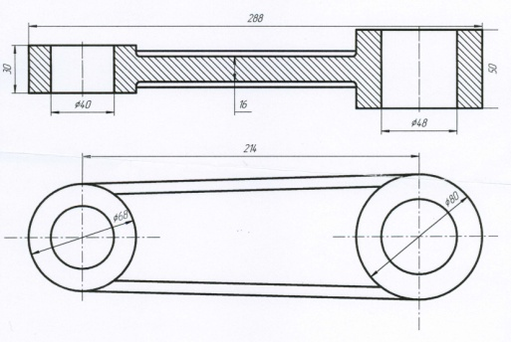

2.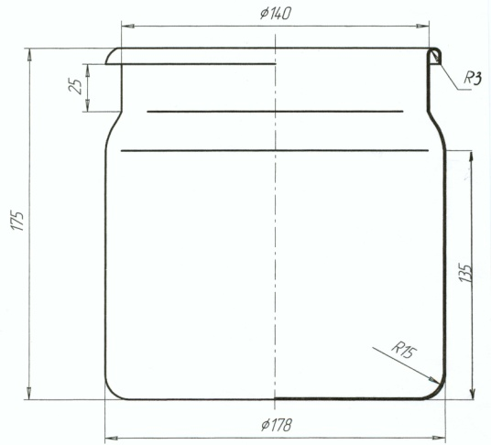

3. 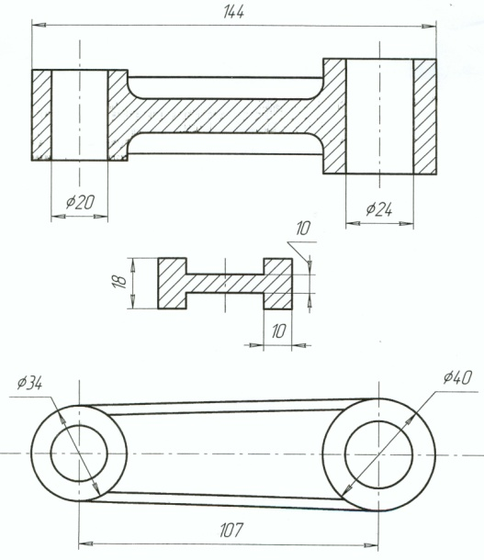

4.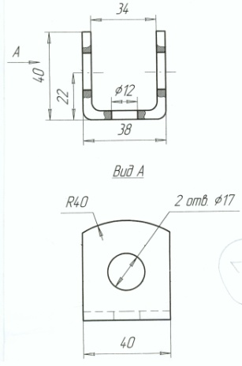

5.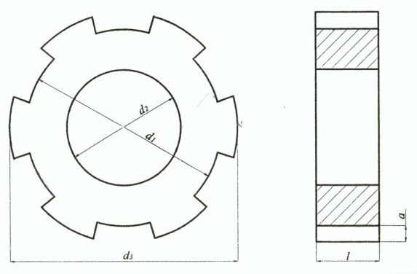

6.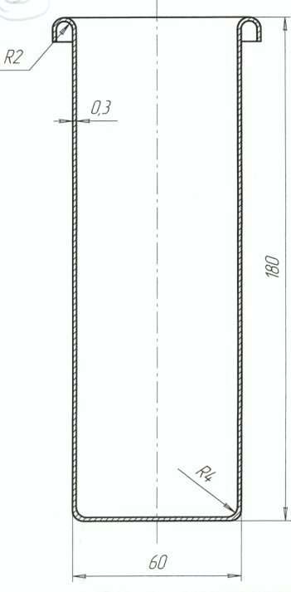

7.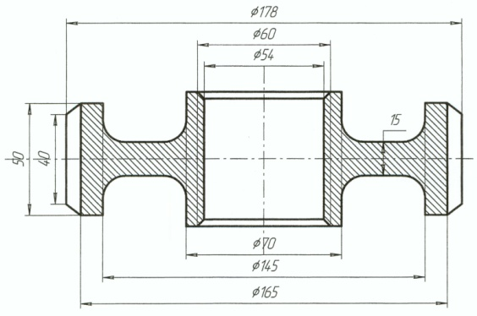

8.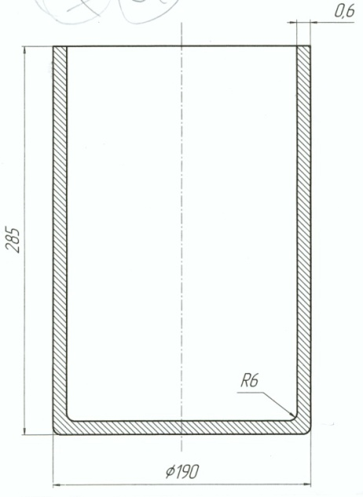

9.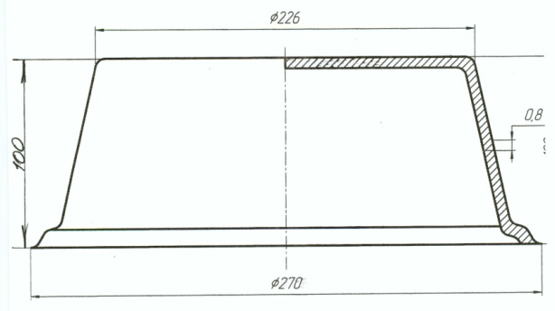

10.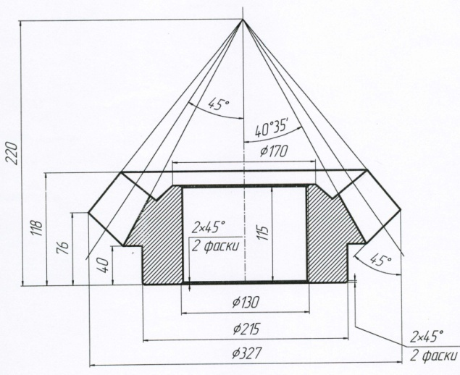

11.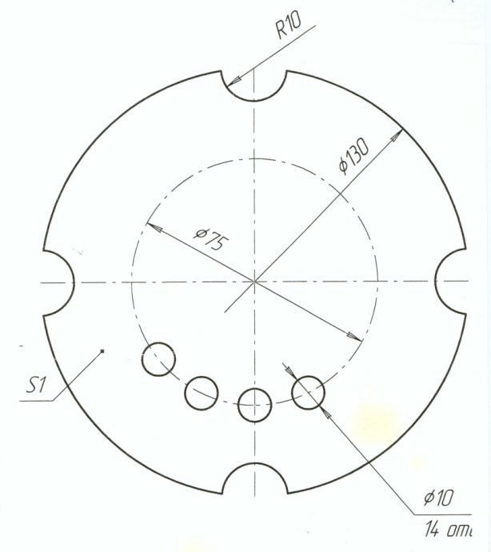

12.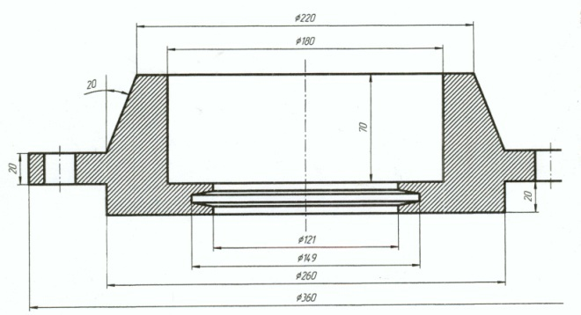

13.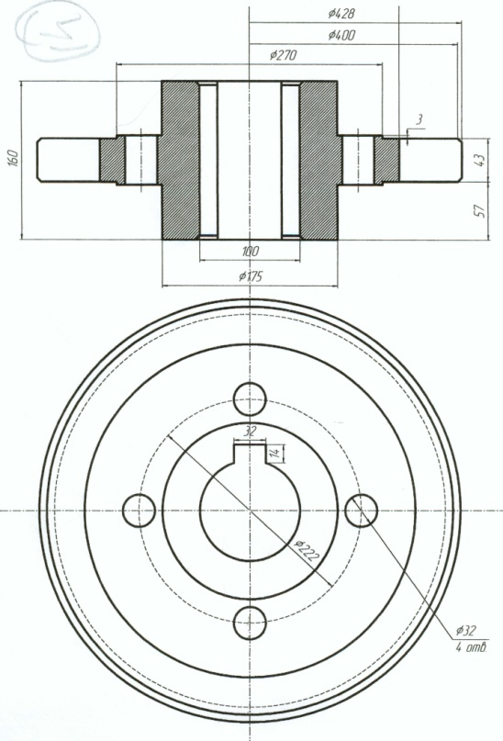

14.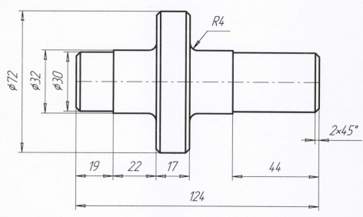

15.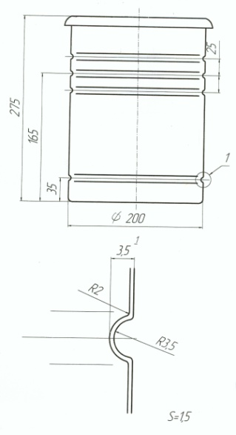

**Приложение 2**

|  |  |  |
| --- | --- | --- |
| Структурный  элемент  компетенции | Планируемые результаты обучения | Оценочные средства |
| ПК-9 способностью разрабатывать физические и математические модели исследуемых машин, приводов, систем, процессов, явлений и объектов, относящихся к профессиональной сфере, разрабатывать методики и организовывать проведение экспериментов с анализом их результатов | | |
| Знать | Математические модели, описывающие формоизменение металла при его пластической деформации | Вопросы для зачета:   1. Методы описания и анализа формоизменения материала 2. Деформация тела 3. Что такое пластическая деформация 4. Методы оценки пластической деформации 5. Очаг деформации. Зоны очага деформации. 6. Основные причины неравномерности деформации 7. Влияние формы инструмента и заготовки на неравномерность деформации 8. Влияние внешнего трения на неравномерность деформации 9. Влияние неоднородности свойств на неравномерность деформации 10. Остаточные напряжения 11. Технологичность изделий |
| Уметь | Разрабатывать математические модели, описывающие формоизменение металла при его пластической деформации | Перечень заданий для выполнения лабораторных работ:  По эскизу заготовки и изделия определить виды рациональных технологических операций, необходимые переходы, рассчитать усилие деформации и перечислить возможное оборудование для данных операций. |
| Владеть | Навыками математического моделирования, в том числе с использованием современных программных продуктов | Перечень практических заданий:  По эскизу заготовки начертить кинематическую схему технологической машины.  1.1311281546290001 |
| ПК-11 способностью подготавливать технические задания на разработку проектных решений, разрабатывать эскизные, технические и рабочие проекты технических разработок с использованием средств автоматизации проектирования и передового опыта разработки конкурентоспособных изделий, участвовать в рассмотрении различной технической документации, подготавливать необходимые обзоры, отзывы, заключения в области профессиональной деятельности | | |
| Знать | Средства автоматизации технологических процессов и существующие решения для описания формоизменения металла | Вопросы для зачета:   1. Средства автоматизации в прокатном производстве 2. Условие пластичности для линейного напряженного состояния 3. Условие постоянства максимального касательного напряжения (условие пластичности Сен-Венана) 4. Энергетическое условие пластичности (условие пластичности Губера – Мизеса - Генки) 5. Частные случаи условия пластичности 6. Влияние механической схемы деформации на усилие деформирования и пластичность 7. Понятие сопротивления деформации и пластичности 8. Сверхпластичность 9. Методы оценки пластичности 10. Факторы, влияющие на сопротивление деформации 11. Влияние природных свойств металла |
| Уметь | Разрабатывать проекты с использованием средств автоматизации, позволяющих описывать и проводить анализ формоизменения металла | Перечень заданий для выполнения лабораторных работ:  По эскизу заготовки и изделия определить виды рациональных технологических операций, необходимые переходы, рассчитать усилие деформации и перечислить возможное оборудование для данных операций. |
| Владеть | Навыками, позволяющими делать литературные обзоры по теме дисциплины | Перечень практических заданий:  По эскизу заготовки начертить кинематическую схему технологической машины.  9.1311281546290012 |
| ПК-13 способностью применять новые современные методы разработки технологических процессов изготовления изделий и объектов в сфере профессиональной деятельности с определением рациональных технологических режимов работы специального оборудования в машиностроении | | |
| Знать | Современные математические модели, описывающие формоизменения металла | Вопросы для зачета:   1. Современные программные продукты для моделирования формоизменения металла при прокатке 2. Современные программные продукты для моделирования формоизменения металла при ковке 3. Современные программные продукты для моделирования формоизменения металла при штамповке 4. Современные программные продукты для моделирования формоизменения металла при волочении 5. Величины, характеризующие деформацию тела 6. Закон постоянства объема 7. Смещенный объем 8. Скорость деформации 9. Дефекты в кристаллах 10. Дислокации и их виды. 11. Упрочнение металла при холодной деформации (наклеп) 12. Изменение свойств наклепанного металла при нагреве |
| Уметь | Применять современные методы в области моделирования формоизменения металла | Перечень заданий для выполнения лабораторных работ:  По эскизу заготовки и изделия определить виды рациональных технологических операций, необходимые переходы, рассчитать усилие деформации и перечислить возможное оборудование для данных операций. |
| Владеть | Навыками по выбору рациональных технологических режимов | Перечень практических заданий:  По эскизу заготовки начертить кинематическую схему технологической машины.  12.1311281546290021 |

**б) Порядок проведения промежуточной аттестации, показатели и критерии оценивания:**

**Примерная структура и содержание пункта:**

Промежуточная аттестация по дисциплине «Методы описания и анализа формоизменения металла» включает теоретические вопросы, позволяющие оценить уровень усвоения обучающимися знаний, и практические задания, выявляющие степень сформированности умений и владений, проводится в форме зачета.

Зачет по данной дисциплине проводится в устной форме.

**Показатели и критерии оценивания зачета:**

зачтено:

– обучающийся демонстрирует высокий уровень сформированности компетенций, всестороннее, систематическое и глубокое знание учебного материала, свободно выполняет практические задания, свободно оперирует знаниями, умениями, применяет их в ситуациях повышенной сложности.

– обучающийся демонстрирует средний уровень сформированности компетенций: основные знания, умения освоены, но допускаются незначительные ошибки, неточности, затруднения при аналитических операциях, переносе знаний и умений на новые, нестандартные ситуации.

– обучающийся демонстрирует пороговый уровень сформированности компетенций: в ходе контрольных мероприятий допускаются ошибки, проявляется отсутствие отдельных знаний, умений, навыков, обучающийся испытывает значительные затруднения при оперировании знаниями и умениями при их переносе на новые ситуации.

не зачтено:

– обучающийся демонстрирует знания не более 20% теоретического материала, допускает существенные ошибки, не может показать интеллектуальные навыки решения простых задач.